RUBRICA ACTIVIDAD DIAGNÓSTICA
CLASES Y OBJETOS
NOMBRE |  |  |  | FECHA
PUNTAJE IDEAL | 15 puntos | PUNTAJE OBTENIDO |  | NIVEL

RÚBRICA DESAFÍO 0 “DIVISAS”

 | DESEMPEÑO
CRITERIO | Destacado (3) | Competente (2) | Básico (1) | Insuficiente (0) | P
DEFINICIÓN DE LA SOLUCIÓN | Incluye archivo README.txt con información precisa y útil para el usuario sobre el funcionamiento de la solución desarrollada. | Incluye archivo README.txt con información suficientemente precisa y útil para el usuario sobre el funcionamiento de la solución desarrollada. | Incluye archivo README.txt con faltas ortográficas y/o poco precisa y útil para el usuario sobre el funcionamiento de la solución desarrollada. | Presenta archivo README.txt. con errores conceptuales o no contiene información útil para el usuario sobre el funcionamiento de la solución desarrollada.
FUNCIONAMIENTO | Cumple ampliamente con todos los requerimientos del reto. | Cumple en gran parte con los requerimientos del reto. | Cumple con algunos de los requerimientos del reto. | No Cumple con los requerimientos del reto.
SINTAXIS | Presenta código fuente con la sintaxis y comentado correctamente. | Presenta código fuente con la sintaxis correcta y parcialmente comentado. | Presenta código fuente con comentarios deficitarios. | Presenta código fuente con errores y/o sin comentarios
COMMIT | Entrega un commit por cada funcionalidad o ajuste realizado. Entrega un mensaje adecuado a cada commit. | Realiza commit con varias funcionalidades a la vez. Proporciona un mensaje adecuado en cada commit. | Realiza un commit con el programa completo. Proporciona un mensaje adecuado en cada commit. | No entrega el producto en la plataforma de control de versiones.
PROLIJIDAD Y TRABAJO EN EQUIPO | El trabajo se destaca por presentar una excelente organización, con elementos claramente jerarquizados y estructurados, el resultado evidencia un efectivo trabajo en equipo. | El trabajo presenta una buena organización, con los elementos bien estructurados, el resultado evidencia trabajo en equipo. | En ocasiones su trabajo se escapa de una buena organización o sus elementos carecen de una estructura adecuada, el resultado evidencia débil trabajo en equipo. | El trabajo carece de organización y/o evidencia falta de rigurosidad y trabajo en equipo.
PUNTAJE TOTAL
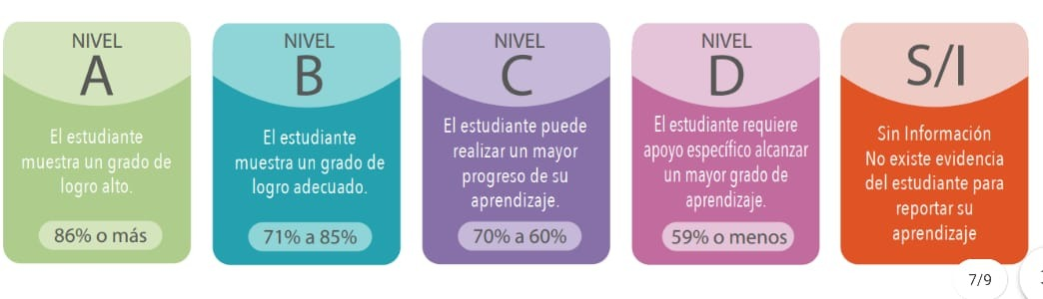
Para obtener tu nivel de logro de la evaluación, se considerarán los siguientes niveles:

Fuente: Criterios de evaluación, calificación y promoción de estudiantes de 1° básico a 4° año medio – UCE.
Niveles de Logro:
PUNTAJE | 15 | 14 | 13 | 12 | 11 | 10 | 9 | 8 | 7 | 6 | 5 | 4 | 3 | 2 | 1
% | 100 | 93 | 86 | 80 | 73 | 66 | 60 | 53 | 46 | 40 | 33 | 26 | 20 | 13 | 6
NIVEL | A |  |  | B |  | C |  | D

Comentarios, sugerencias:

